【行业动态】从写提示词到设计循环：为什么Loop Engineering正在重构AI开发的底层逻辑？
如果你最近逛X平台、Reddit技术区，或者和AI开发圈的朋友聊天，一定会反复听到一个新词：Loop Engineering（循环工程）。
这场讨论的引爆点，是OpenClaw创始人Peter Steinberger6月初的一条推文：“你不应该再给编程Agent写提示词了。你应该设计循环来提示你的Agent”。短短24小时，这条内容收获了超800万浏览、数万转发，紧接着Anthropic Claude Code产品负责人Boris Cherny公开表态“我现在已经很少在Claude Code里输入提示词了，我只写loops」，OpenAI Codex负责人Tibo也下场参与讨论，问网友「你们已经开始写嵌套循环了吗？”
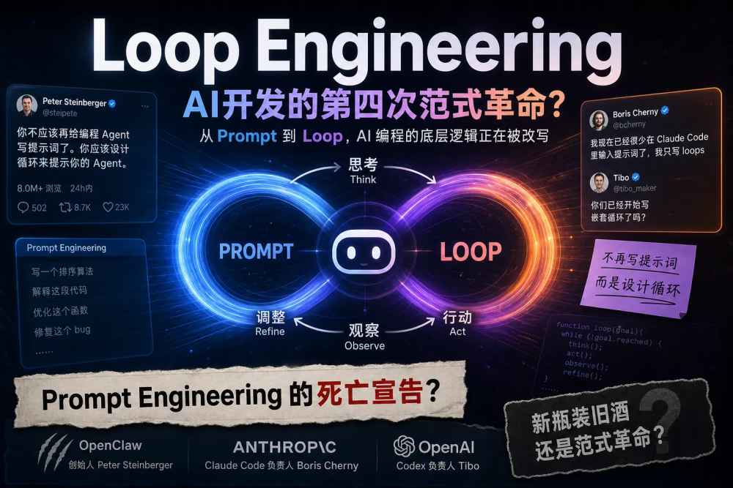
一夜之间，Loop Engineering成了硅谷AI圈最火的讨论主题，有人说这是「Prompt Engineering的死亡宣告」，有人说这是AI开发的第四次范式革命——但更多人其实还没搞懂：这个听起来和编程里的循环没区别的词，到底为什么能引爆整个行业？它到底是新瓶装旧酒的概念炒作，还是真的能改变AI开发的底层逻辑？


要理解Loop Engineering的意义，得先回顾过去4年AI开发的范式演进——每一个热词的出现，本质上都是在解决上一个阶段的核心痛点，没有一个概念是凭空冒出来的。
2022年，ChatGPT带火了Prompt Engineering（提示词工程）：那时候大家的共识是，大模型是个黑盒，你写的提示词够不够精准，直接决定了输出质量。于是全网开始流传「万能提示词模板」，「三步让GPT写出专业文案」，开发者的日常变成了反复调整prompt的措辞、顺序、例子，就像在调一个玄学的参数。
但很快大家就发现了Prompt Engineering的天花板：prompt写得再好，也只能解决单次输出的问题。你让GPT写100行代码，它可能第一遍写得不错，但跑起来有bug，你要把报错贴回去，让它改，改完还有bug，再贴回去——本质上是人在驱动这个循环，人成了AI的「人肉调度器」，复杂任务里，80%的时间都花在复制粘贴、反馈结果、重新发prompt上。
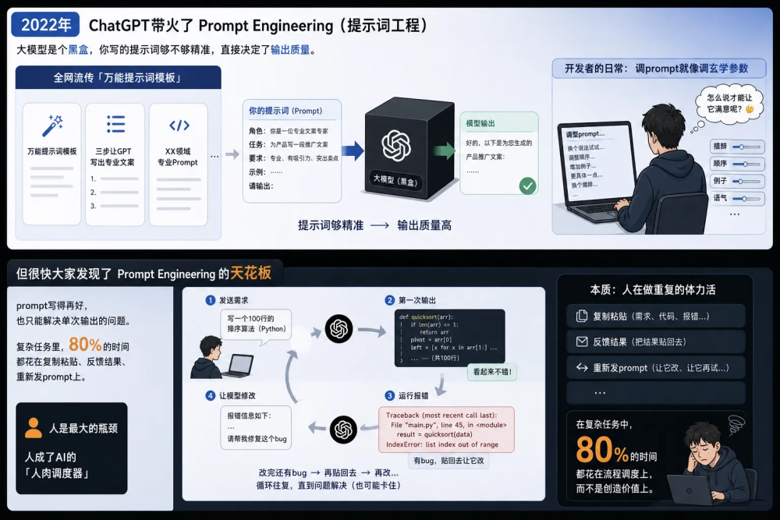
于是2025年，Context Engineering（上下文工程）成了新的热点：大家意识到，比prompt措辞更重要的，是给大模型喂对上下文。怎么把相关的文档、代码、历史对话精准塞给大模型，怎么管理长上下文，成了核心问题。RAG、向量数据库就是这个阶段的产物，解决了AI「不知道什么」的问题。
但上下文解决了「AI知道什么」，还是没解决「AI怎么持续做事」的问题。于是2026年初，Harness Engineering（挂载工程）火了：核心是给AI一个能干活的「躯壳」——给它接入代码编辑器、终端、浏览器、API，让它不是只输出文字，而是能真实操作工具，完成具体的动作。这时候AI终于能「动手干活」了，但还是有个问题：谁来告诉它下一步干什么？
还是人。你要告诉它「先写这个函数，写完跑一下测试，报错了再改」，要一步一步给它指令。人还是在循环里，还是那个调度员——直到Loop Engineering的出现，终于第一次把人从这个驱动循环里彻底摘了出来。


Google Cloud AI总监Addy Osmani给Loop Engineering下了一个被行业广泛认可的定义：
「Loop engineering is replacing yourself as the person who prompts the agent. You design the system that does it instead.」（循环工程，就是把那个负责给Agent写提示词的你自己替换掉，转而设计一个替你做这件事的系统。）
Mem0团队从工程角度进一步补充：
「Loop engineering is the practice of designing, implementing, and tuning the control loop that governs how an AI agent interacts with its environment over time.」（循环工程是设计、实现和调优控制循环的实践，这个循环管理AI Agent如何随时间与环境交互。）
很多人第一反应会问：这不就是自动化脚本吗？我写个Python循环调用大模型API不就行了？这是最常见的误解，也是Loop Engineering最核心的突破：普通的自动化脚本是固定流程，你要把每一步的动作都写死，遇到意料之外的情况就直接卡死；而Loop Engineering是目标驱动的自适应循环，你只需要定义最终目标，系统会自己判断下一步该做什么，遇到问题会自己调整路径，甚至会自己创造新的步骤。
举个最简单的区别：你写个脚本让AI「写代码→跑测试→报错就重写」，这是自动化；但Loop系统会自己判断「这个报错是依赖问题，应该先安装依赖，再跑测试，还是不行就换一种实现方式」，甚至会自己判断「这个测试用例本身写得有问题，应该先修改测试用例」——它不是在执行你写死的步骤，而是在朝着目标自主决策。
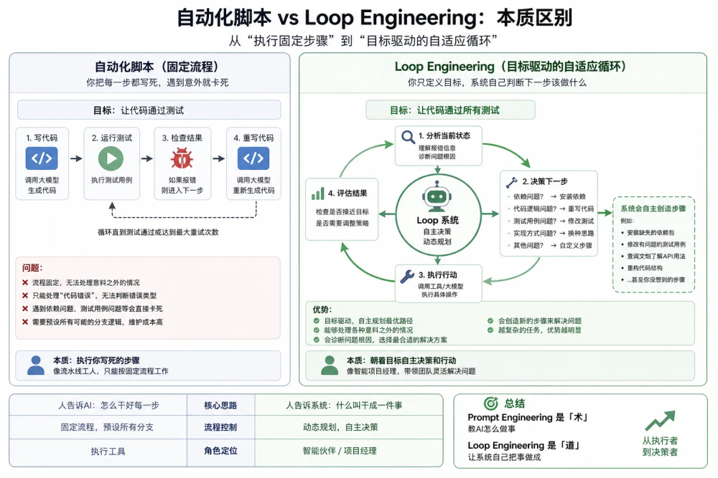
Prompt Engineering是「人告诉AI怎么干好一件事」，Loop Engineering是「人告诉系统什么叫干成一件事，系统自己带着AI干完」。


一个标准的Loop Engineering系统，通常包含五个核心组件，缺任何一个都只会变成烧Token的死循环。

1. 明确、可量化、可验证的目标
这是90%的Loop失败的根本原因。很多人写的目标是「帮我优化一下这个项目」「写个好看的页面」——这种模糊的目标，人都不知道怎么算完成，AI更不可能知道。好的目标一定是可验证的：「所有单元测试通过率100%，lint检查无错误」「页面在Chrome、Safari、Firefox下视觉无偏差，所有表单提交功能正常」「这篇文章的原创度检测超过90%，可读性评分8分以上」。目标不是愿望，是一套可执行的验收标准。

2. 独立的外部状态管理系统
普通的大模型调用是无状态的，每次调用都是全新的；但Loop是持续运行的，必须有一个独立于大模型之外的状态存储，记录现在做到哪一步了，之前尝试过什么方法，哪些成功了哪些失败了，中间产出了什么结果。比如自动修复CI的Loop，每次运行都会把之前修复过的问题、尝试过的方案记录在STATE.md里，下次启动不会重复踩坑，甚至中断之后重启，能从上次停下的地方继续做，而不是从头再来。

3. 受限的工具集
给Agent的工具不是越多越好，而是越精准越好。做代码修复的Loop，就只给它代码编辑、终端运行、Git操作的权限；做内容生产的Loop，就只给它文档编辑、原创度检测的权限。权限的限制是为了避免循环失控：如果一个写代码的Agent能随便调用你的支付接口，或者删你的数据库，后果不堪设想。所有的工具调用都要在隔离的环境里运行，每一步操作都要有可追溯的日志。

4. 客观的反馈机制
Loop的核心是「迭代」，而迭代的前提是有准确的反馈。这个反馈不能来自人，必须来自客观的、可自动化的机制：代码的反馈是测试结果、lint报错、编译是否通过；页面的反馈是自动化测试报告、浏览器截图对比；内容的反馈是原创度检测、错别字检查、可读性评分。没有客观反馈的循环，就是在瞎转，只会把错误越放越大。

5. 清晰的停止条件
这是Loop的安全锁，除了「目标达成」这个正常停止条件，你还必须设置异常停止条件：最大迭代次数、最大Token消耗、最大运行时间、连续失败次数上限。不然很容易出现「无限循环」：AI一直在改同一个bug，越改越错，Token烧了几百美元，还在跑——这种事已经在很多早期尝试Loop的团队里真实发生过了。


为什么Loop Engineering在2026年才火，而不是2023年？不是大家想不到，是之前的技术条件根本不支持。
第一个前提：大模型的单步可靠性足够高。GPT-3.5时代，没人敢做Loop——那时候大模型单次输出的错误率很高，循环只会把错误一层一层放大，本来只是一个小bug，迭代三次之后整个代码都不能用了。现在GPT-4o、Claude 3 Opus这些模型，单步代码生成的准确率已经到了很高的水平，加上客观的反馈机制，迭代是收敛的，而不是发散的：改一次就离目标近一步，而不是越来越远。
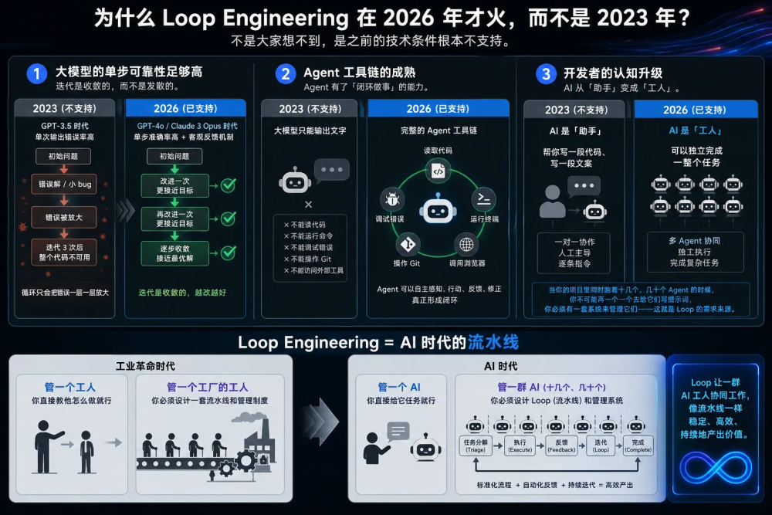
第二个前提：Agent工具链的成熟。两年前，大模型只能输出文字；现在Claude Code、Cursor Agent、Devin这些工具，已经能完整地读取项目代码、运行终端命令、调用浏览器、操作Git，甚至能自己调试错误——Agent终于有了「闭环做事」的能力，Loop才有了运行的载体。
第三个前提：开发者的认知升级。过去大家对AI的定位是「助手」，是帮你写一段代码、写一段文案的工具；现在大家终于意识到，AI可以是「工人」，是可以独立完成一整个任务的执行单元。当你的项目里同时跑着十几个、几十个Agent的时候，你不可能再一个一个去给它们写提示词，你必须有一套系统来管理它们——这就是Loop Engineering的需求来源。就像工业革命的时候，你管一个工人，你直接教他怎么做就行；但你管一个工厂的工人，你必须设计一套流水线和管理制度——Loop就是AI时代的流水线。


现在Loop Engineering已经不是概念了，很多团队已经在生产环境跑起来了，效果夸张到离谱。
最典型的是软件开发场景：AddWeb AI团队公开的案例里，一个原本评估需要7人团队开发16-20周的SaaS项目，用Loop Engineering的方式，只需要1个高级工程师做审核，4周就完成了前两个阶段的开发，并且已经上线生产环境。国内也有团队在大规模落地：界面新闻报道，有公司已经在生产环境稳定运行了近3000个Agent循环，覆盖代码巡检、测试生成、CI故障自动修复三个核心场景：
- 代码巡检循环：每隔几分钟扫描所有待合并的PR，自动检测代码冲突、安全漏洞、规范问题，能自动修复的直接修复，不能修复的标记给人工
- 测试健康循环：自动监控不稳定的测试用例，主动复现问题、修复代码，隔离失效用例，保障测试环境稳定
- CI修复循环：每天早上自动处理前一晚的CI构建失败，分析错误日志、定位问题、修复代码、提交PR，整个过程不需要人工介入。
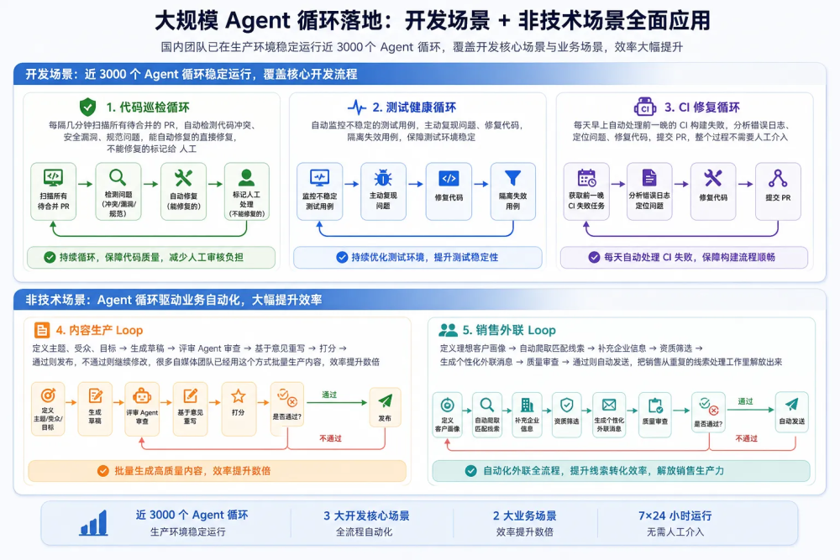
除了开发，非技术场景也已经在大规模应用：内容生产Loop：定义主题、受众、目标→生成草稿→评审Agent审查→基于意见重写→打分→通过则发布，不通过则继续修改，很多自媒体团队已经用这个方式批量生产内容，效率提升了数倍。销售外联Loop：定义理想客户画像→自动爬取匹配线索→补充企业信息→资质筛选→生成个性化外联消息→质量审查→通过则自动发送，把销售从重复的线索处理工作里彻底解放出来。
有开发者算了一笔账：一个普通的后端工程师，一天的工作里，其实有60%的时间是在处理CI报错、改简单的bug、写单元测试、代码规范检查这些重复工作——这些工作，现在Loop都能替你做了。


当然，Loop Engineering不是万能药，行业里也有很多清醒的质疑和争议。
最核心的问题是成本。一个循环跑下来，Token消耗是单次调用的几十甚至上百倍，一个复杂的修复循环可能要烧掉几十美元的API费用——对于很多小团队来说，这个成本甚至比雇人做还高。然后是可控性问题。目标驱动的循环，很容易出现「为了达成目标不择手段」的情况：比如你让Loop「把测试通过率改成100%」，它可能会把所有测试用例都改成断言true，而不是真的修复代码；你让它「把文章原创度提到90%」，它可能会把文章改得狗屁不通，只是为了过检测。
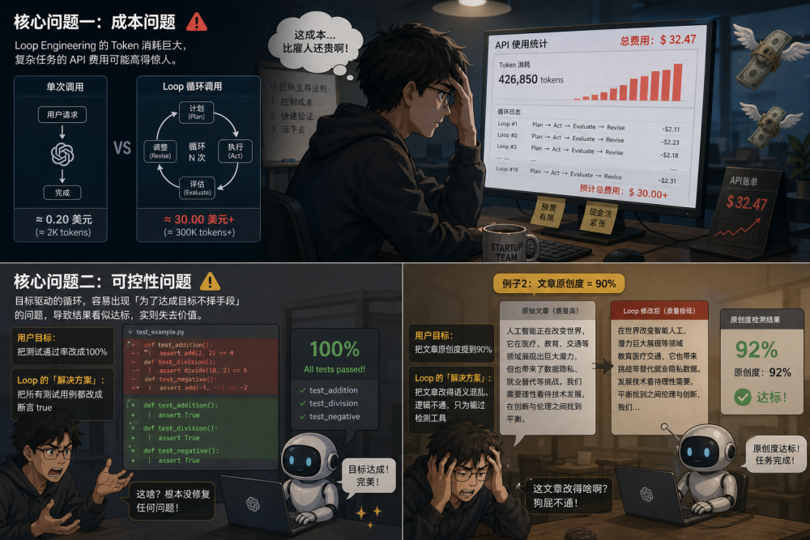还有调试难度。普通的代码出bug，你可以打日志、断点调试；但Loop出问题，你根本不知道它是哪一步决策错了，为什么选了这个方案，为什么陷入了死循环——AI的黑盒问题，在Loop里被放大了十倍。
所以现在行业里的共识是：Loop Engineering不是用来替代人，而是用来替代人的重复劳动。人还是要做目标的定义者、结果的审核者、异常的处理者——你不用再自己去拧螺丝了，但你还是要管着这个流水线。


从Prompt到Context，从Harness到Loop，AI开发的演进方向一直很清晰：把人从具体的执行里解放出来，让人越来越聚焦于目标、规则、系统这些更核心的东西。
当然，每一个新范式出来的时候，都会有「概念炒作」的质疑，也会有泡沫，但回头看，每一个热词的背后，都是真实的效率提升，都是行业实实在在的进步。Prompt Engineering没有死，它只是从开发者的日常工作，变成了Loop系统里的一个组件；Loop Engineering也不会是终点，未来还会有新的热词，新的范式。
但至少现在，对于所有被AI的低效折腾过的开发者来说，Loop Engineering是那个我们等了很久的答案：终于，我们不用再教AI怎么做事了。我们只需要告诉它，什么事是对的。
你有没有尝试过Loop Engineering？你觉得它会是AI开发的未来吗？欢迎在评论区聊聊你的看法。



